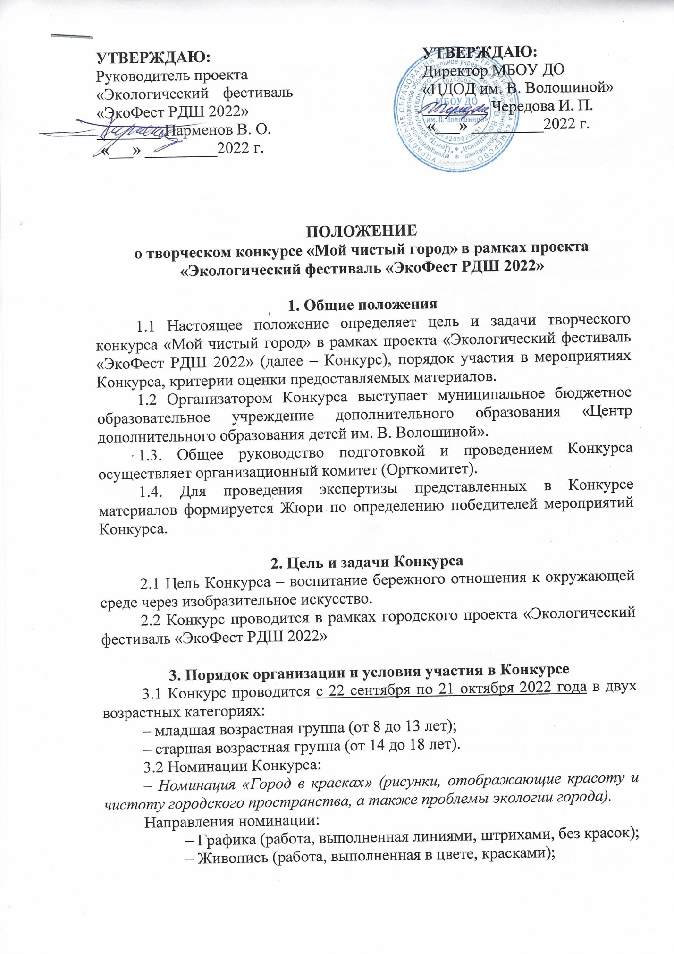
УТВЕРЖДАЮ:
Руководитель проекта
«Экологический фестиваль «ЭкоФест РДШ 2022»
________ Парменов В. О.
«___» _________2022 г.

УТВЕРЖДАЮ:
Директор МБОУ ДО
«ЦДОД им. В. Волошиной»
________ Чередова И. П.
«___» _________2022 г.

ПОЛОЖЕНИЕ
о творческом конкурсе «Мой чистый город» в рамках проекта «Экологический фестиваль «ЭкоФест РДШ 2022»

1. Общие положения
1.1 Настоящее положение определяет цель и задачи творческого конкурса «Мой чистый город» в рамках проекта «Экологический фестиваль «ЭкоФест РДШ 2022» (далее – Конкурс), порядок участия в мероприятиях Конкурса, критерии оценки предоставляемых материалов.
1.2 Организатором Конкурса выступает муниципальное бюджетное образовательное учреждение дополнительного образования «Центр дополнительного образования детей им. В. Волошиной».
1.3. Общее руководство подготовкой и проведением Конкурса осуществляет организационный комитет (Оргкомитет).
1.4. Для проведения экспертизы представленных в Конкурсе материалов формируется Жюри по определению победителей мероприятий Конкурса.

2. Цель и задачи Конкурса
2.1 Цель Конкурса – воспитание бережного отношения к окружающей среде через изобразительное искусство.
2.2 Конкурс проводится в рамках городского проекта «Экологический фестиваль «ЭкоФест РДШ 2022»

3. Порядок организации и условия участия в Конкурсе
3.1 Конкурс проводится с 22 сентября по 21 октября 2022 года в двух возрастных категориях:
– младшая возрастная группа (от 8 до 13 лет);
– старшая возрастная группа (от 14 до 18 лет).
3.2 Номинации Конкурса:
– Номинация «Город в красках» (рисунки, отображающие красоту и чистоту городского пространства, а также проблемы экологии города).
Направления номинации:
– Графика (работа, выполненная линиями, штрихами, без красок);
– Живопись (работа, выполненная в цвете, красками);
– Цифровая живопись и графика (работа, выполненная с помощью программ для графического моделирования и дизайна).
Представленные на Конкурс работы должны быть представлены в электронном виде в формате JPG.
– Номинация «Природа в фокусе» (фотографии, показывающие красоту и гармонию природной среды, а также экологические проблемы в природе).
Направления номинации:
– Пейзаж (изображение природы);
– Анималистика (изображение животных);
– Экологический фоторепортаж (серия фотографий, объединённая одной общей идеей экологической направленности). Допускается от 4 до 8 фотографий.
Конкурсные работы (фотографии) должны быть представлены в цифровом формате (допускаются изображения в виде сканированных диапозитивов или негативов высокого разрешения) в формате JPG.
– Номинация «Экология для города» (социальные видеоролики, призывающие к решению экологических проблем).
Конкурсные видеоролики предоставляются в электронном виде, в формате mp4 или avi. Продолжительность ролика – от 1 до 3 минут.
3.3 Конкурсные работы присылаются на адрес электронной почты kemogpv@mail.ru с темой письма «Мой чистый город». В названии работы должны быть указаны фамилия, образовательная организация, номинация (например, «Иванов, СОШ 10, Природа в фокусе»).
3.4 Для участия необходимо отправить на адрес kemogpv@mail.ru c темой письма «Мой чистый город»:
– заявку (Приложение 1) в формате word;
– скан согласия на обработку персональных данных участников (Приложение 2).
3.5 Критерии оценки работ:
– художественное качество работы;
– раскрытие темы и идеи конкурса;
– оригинальность замысла и композиционного решения;
– оригинальность техники выполнения работы;
– качество оформления работы;
– соответствие работы требованиям конкурса.
3.6 Участник может принимать участие во всех номинациях. Количество представленных конкурсных материалов от одного участника не должно превышать 5 работ.
3.7 Отправляя конкурсные материалы, участник гарантирует, что присланные на Конкурс работы не нарушают авторских или имущественных прав третьих лиц.
3.8 Материалы, присланные на конкурс, не рецензируются.
3.9 По итогам Конкурса будут проведены онлайн-выставки работ участников.
3.10 Все участники Конкурса будут награждены сертификатами за участие. Победители в каждой номинации будут награждены дипломами и памятными призами.

4. Подведение итогов и награждение победителей
4.1 Итоги Конкурса будут размещены в официальной группе «ВКонтакте» Российского движения школьников города Кемерово https://vk.com/skm_kem.
4.2 Награждение активных участников пройдет после завершения Конкурса на финальном мероприятии проекта «Экологический фестиваль «ЭклФест РДШ 2022».

5. Дополнительные условия
5.1 При направлении материалов для участия в Конкурсе участники соглашаются со следующими условиями:
– представленные в Конкурсе материалы не рецензируются;
– организаторы Конкурса оставляют за собой право использовать информацию, содержащуюся в предоставляемых материалах и прилагаемых к ним документах в исследовательских и статистических целях;
– материалы, не отвечающие требованиям настоящего Положения или публикуемые позже установленного срока, не принимаются к оценке жюри.

9. Контактная информация
Адрес: г. Кемерово, ул. Мичурина, 19 (МБОУ ДО «ЦДОД им. В. Волошиной»). Официальный сайт: www.kemcdod.ru
Отдел гражданско-патриотического воспитания детей и подростков
каб. № 26
E-mail: kemogpv@mail.ru
https://vk.com/skm_kem
тел.: 8 (3842) 58-12-86,
89069362547 – Парменов Всеволод Олегович, руководитель проекта «Экологический фестиваль «ЭкоФест РДШ 2022»;
891307177784 – Трофимова Ирина Александровна, наставник проекта «Экологический фестиваль «ЭкоФест РДШ 2022», муниципальный куратор РДШ в городе Кемерово, педагог дополнительного образования МБОУ ДО «ЦДОД им. В. Волошиной».

Приложение 1

Заявка на участие в творческом конкурсе «Мой чистый город» в рамках проекта «Экологический фестиваль «ЭкоФест РДШ 2022»

ФИО участника
Дата рождения
Образовательная организация, класс
Возрастная категория
Номер телефона
Адрес страницы в социальной сети «ВКонтакте» (при отсутствии у участника – законного представителя или педагога)
Номинация
Направление номинации
ФИО руководителя
Номер телефона, e-mail, адрес страницы в социальной сети «ВКонтакте» руководителя

Примечание:
- МБОУ «Средняя общеобразовательная школа» (название школы пишем полностью, не сокращая),
- обязательно указать данные руководителя! Высылается не сканом!

Директору МБОУ ДО «Центр
дополнительного образования детей им.
В. Волошиной» Чередовой И. П.
от ___________________________________
_____________________________________
_____________________________________
(ФИО законного представителя учащегося),
проживающего по адресу: _______________
_____________________________________
_____________________________________

Заявление
о согласии родителя (законного представителя)
на обработку персональных данных учащегося

Я,____________________________________________________________________________
(ФИО родителя)
являюсь законным представителем несовершеннолетнего
_____________________________________________________________________________
(ФИО учащегося)
на основании ст. 64 п. 1 Семейного кодекса РФ.
Настоящим даю свое согласие на сбор, систематизацию, накопление, хранение, уточнение (обновление, изменение), публикацию (в том числе, на официальном интернет-сайте МБОУ ДО «ЦДОД им. В. Волошиной») использование, распространение (передачу), обезличивание, блокировку и уничтожение персональных данных:
– фамилия, имя, отчество;
– год, месяц, дата и место рождения;
– адрес проживания (регистрации);
– пол;
– место учебы (образовательное учреждение, класс);
– номер телефона участника.
Я даю согласие на использование персональных данных моего ребенка исключительно в следующих целях:
– участие в проекте «Экосреда»;
– ведение статистики.
Я выражаю согласие и разрешаю обрабатывать персональные данные
_____________________________________________________________________________
(ФИО учащегося)
Согласие на обработку персональных данных может быть отозвано мною путем направления в муниципальный орган управления образованием письменного отзыва.
Согласен, что оператор обязан прекратить обработку персональных данных и уничтожить персональные данные в течение 10 (десяти) рабочих дней с момента получения указанного отзыва.
Подтверждаю, что права и обязанности в области защиты персональных данных мне разъяснены.

Дата: _______.______.________ г.
Подпись: ________________________ (______________________)

